THUẾ CƯ TRÚ

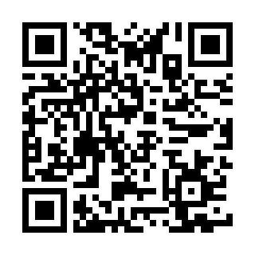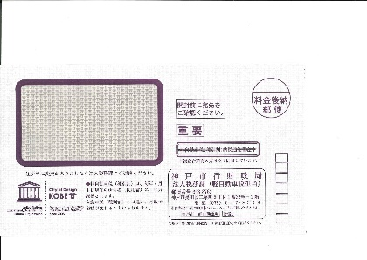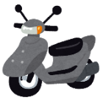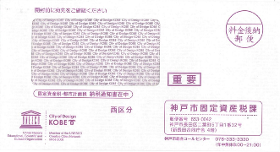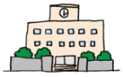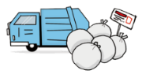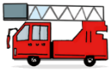

Hãy thanh toán tiền thuế đúng hạn. Bạn có thể thanh toán tiền thuế theo 3 cách sau đây:

Cách 1: Thanh toán bằng Giấy nộp thuế.

Bạn có thể dùng Giấy nộp thuế (là giấy được gửi kèm trong phong bì) để thanh toán khoản thuế phải nộp của mình. Với giấy này, bạn có thể nộp tại cửa hàng tiện ích, ngân hàng, bưu điện hoặc tại Khu hành chính tổng hợp Shinnagata (新長田合同庁舎).

Cách 2: Thanh toán tự động thông qua tài khoản ngân hàng.

Bạn có thể nộp thuế thông qua tài khoản ngân hàng một cách hoàn toàn tự động. Để sử dụng dịch vụ này, bạn cần làm thủ tục đăng ký.

Cách 3: Thanh toán qua ví điện tử, thẻ tín dụng hoặc dịch vụ thanh toán trực tuyến

Bạn có thể sử dụng điện thoại thông minh, máy tính hoặc các thiết bị điện tử khác để thanh toán tiền thuế theo những cách sau (Vui lòng quét mã sau để biết chi tiết):

+ Ứng dụng thanh toán

+ Thẻ tín dụng:

+ Dịch vụ chuyển tiền trực tuyến.

Những người sau đây phải nộp thuế cư trú:

* Người có đăng ký cư trú tại thành phố Kobe vào thời điểm ngày 1/1.
* Người tuy không sống nhưng có nhà hoặc văn phòng tại thành phố Kobe vào thời điểm ngày 1/1

Vào tháng 6, thành phố sẽ gửi thông báo thuế (納税通知書) tới nhà bạn.

Những người sở hữu xe các loại xe được ghi bên dưới đây vào thời điểm ngày 1/4 sẽ phải nộp loại thuế này:

* Xe 2 bánh cỡ nhỏ (“二輪の小型自動車”)
* Xe cỡ nhỏ đặc chủng (“小型特殊自動車”)
* Xe có dung tích nhỏ (“軽自動車”)
* Xe gắn máy (“原動機付自転車”)

Thành phố Kobe sẽ gửi thông báo thuế tới nhà bạn trong tháng 5, hãy thanh toán khoản thuế này trước ngày 31/5.

Người có nắm giữ tài sản cố định tại thành phố Kobe vào thời điểm ngày 1/1 là người phải nộp thuế Tài sản cố định(固定資産税) và thuế Quy hoạch đô thị (都市計画税).

Tài sản cố định được hiểu là một trong những thứ sau:

+ Đất đai, nhà ở.

+ Máy móc phục vụ cho công việc.

Vào tháng 4, thành phố Kobe sẽ gửi Thông báo thuế

(納税通知書) tới nhà bạn.

THUẾ

Tất cả những ai đang sống và làm việc tại Nhật đều có nghĩa vụ phải nộp thuế. Nguồn thu từ thuế được sử dụng vào nhiều mục đích, ví dụ như duy trì trường học, hoạt động phòng chống cứu nạn, xử lý rác v.v.

CÁCH THỨC NỘP THUẾ TẠI KOBE

THUẾ PHƯƠNG TIỆN CÓ DUNG TÍCH ĐỘNG NHỎ

THUẾ TÀI SẢN CỐ ĐỊNH VÀ THUẾ QUY HOẠCH ĐÔ THỊ

|  |  |
| --- | --- |
| Khi bạn muốn hỏi về Thuế cư trú. | TEL : (078)647-9300  FAX：(078)647-9560  E-mail: kazeikikaku-kazei@office.city.kobe.lg.jp |
| Khi bạn muốn hỏi về Thuế tài sản cố định. | TEL：(078)647-9400  FAX：(078)647-9429  E-mail: koteishisanzeika@office.city.kobe.lg.jp |
| Khi bạn muốn hỏi về Thuế phương tiện có dung tích nhỏ. | TEL：(078)647-9399  FAX：(078)647-9570  E-mail: keiji@office.city.kobe.lg.jp |
| Khi bạn làm mất phiếu nộp thuế, không biết cách nộp thuế hoặc không có khả năng nộp thuế | TEL：(078)647-9530  FAX：(078)647-9591  E-mail: [syuno-kanri@office.city.kobe.lg.jp](mailto:syuno-kanri@office.city.kobe.lg.jp) |

C:\Users\208029\Desktop\t00.jpgC:\Users\208029\Desktop\t00.jpgC:\Users\208029\Desktop\g01.jpgC:\Users\208029\Desktop\g01.jpgC:\Users\208029\Desktop\t00.jpgC:\Users\208029\Desktop\g01.jpgC:\Users\208029\Desktop\t00.jpgC:\Users\208029\Desktop\g01.jpg

Lưu ý: người phụ trách chỉ hỗ trợ bằng tiếng Nhật

Nếu không nộp thuế, bạn sẽ gặp những vấn đề sau đây:

* Không thể gia hạn visa.
* Sẽ bị cưỡng chế thu tiền thuế từ lương hoặc tiền gửi ngân hàng.
* Sẽ phải trả thêm tiềm phát sinh do nộp thuế muộn.

Nếu học sinh đó có thu nhập (kể cả là thu nhập từ việc làm bán thời gian) hoặc có sở hữu phương tiện thuộc đối tượng chịu thuế thì cũng phải nộp thuế theo quy định.

Tôi muốn hỏi thêm về Thuế thu nhập, tôi nên hỏi ai?

Học sinh có phải nộp thuế hay không?

Nếu tôi muốn chuyển ra nước ngoài sinh sống, tôi cần làm gì?

CƠ QUAN PHỤ TRÁCH VỀ THUẾ

Trước khi bạn chuyển ra nước ngoài sinh sống, bạn cần thanh toán hết tất cả các khoản thuế mà bạn phải nộp trong thời gian sinh sống tại Nhật.

NHỮNG CÂU HỎI THƯỜNG GẶP

Hãy hỏi nhân viên phụ trách của bộ phận thuế nơi bạn đang sống.

Nếu không nộp thuế, tôi sẽ gặp vấn đề gì?